三角函数的性质
基本内容： Y=sinx、y=cosx、y=tanx的定义域、值域、单调性、奇偶性、周期性以及复合函数的对应性质
- 典型例题
类型一：定义域的问题（注意用单位圆来解决基本三角不等式）
例1、求解下列各题
（1）求函数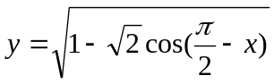的定义域、值域；
（2）求函数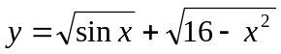的定义域。
（3）y=lg(2sinx-1)+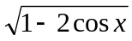
（4）y=tan(x+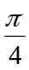)log_{sinx}(2cosx-1)
（5）y=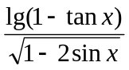

例2、（1）求函数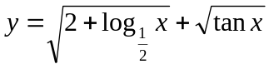的定义域；
（2）求函数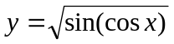的定义域。

类型二：值域问题（sinx、cosx、tanx、cotx自身值域、asinx+bcosx）
例1、已知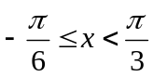，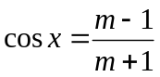，则的取值范围是
A、＜－1 B、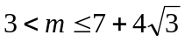
C、＞3 D、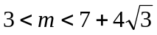或＜－1

例2、已知函数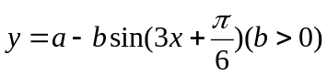的最大值为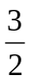，最小值为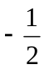，则＿＿，＿＿＿。

例3、 函数y=2sinx+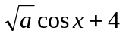的最小值为1，则a=

例4、当x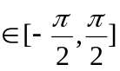时，求函数f(x)=sinx+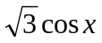的值域；

例5、求函数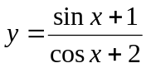的最大值和最小值。

例6、已知函数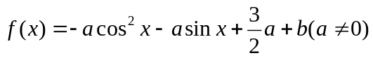的定义域为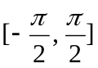，值域为
[－4, 5]，求，的值。

类型三：奇偶性（注意定义域关于原点的对称性以及图象的对称问题）
例1、判断下列函数的奇偶性：
（1）y=∣secx∣－x³ctgx （2）f(x)=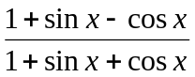

例2、已知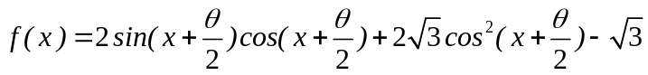，且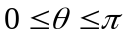，求使函数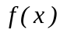为偶函数的的值

类型四：周期性（注意定义以及Asin(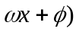、Acos(、Atan(的周期，并不是所有的周期函数都有最小正周期）
例1、求下列函数的最小正周期：
（1）y=tgx－ctgx （2）y=sin(kx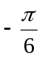)sin(kx+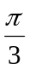) (k≠0)
（3）y=|sinx| (4)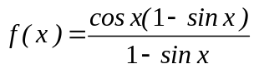

例2、（05全国卷Ⅱ）函数f (x) = | sin x +cos x |的最小正周期是
(A)  (B) （C） （D）2

例3、（05广东卷）
化简 并求函数的值域和最小正周期.

例4、（1）若y=sin(ωx)的最小正周期为T且T∈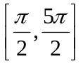，求ω的取值范围。
（2）为了使函数y=sin(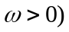在区间（0，1）上至少出现50次最大值，求的最小值；

类型五：单调性（四种函数的单调性变化）
例1、求下列函数的单调增区间：
（1）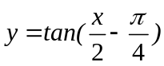； （2）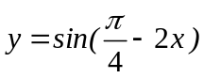；（3）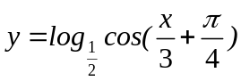。

例2、求解下列各题
（1）、求函数y=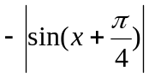的单调增区间；
（2）求函数y=2sin(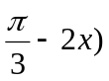的单调减区间；
（3）求函数y=log_{1/2}2sin(2x-)的单调递增区间；

例3、（05全国卷Ⅰ）设函数图像的一条对称轴是直线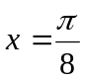。
（Ⅰ）求；（Ⅱ）求函数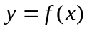的单调增区间；
（Ⅲ）画出函数在区间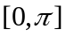上的图像。

例4、已知函数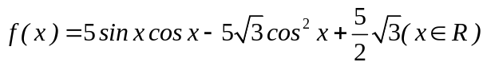。
（1）求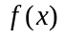的最小正周期；
（2）求的单调区间；

例5、已知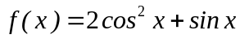。
（1）若的定义域为R，求其值域；
（2）在区间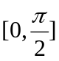上是不是单调函数？若不是，请说明理由；若是，说出它的单调性。
（3）求图象的对称轴和对称中心。

